

Официальное издание органов местного самоуправления Абалаковского сельсовета Енисейского района Красноярского края
№ 9 от 31.03.2023 года
В номере:
- ИНФОРМАЦИЯ ТО КГКУ "УСЗН" в г. Енисейске и Енисейском районе:
«Размеры ежегодной денежной выплаты к празднованию годовщины Победы в Великой Отечественной войне 1941 - 1945 годов»;
Памятка «Приемная семья для граждан пожилого возраста и инвалидов»;
«О предоставлении субсидии на оплату жилого помещения и коммунальных услуг»;
- СТАТЬИ КГКУ «Противопожарная охрана Красноярского края»: «ПАМЯТКА НАСЕЛЕНИЮ В ПЕРИОД ВЕСЕННЕГО ПАВОДКА», « Действия населения при наводнении или паводках».

Напечатано на компьютере по адресу: 663141 Красноярский край, Енисейский район, с. Абалаково, ул.Нефтяников, 14А, тел. 83919578506 Ответственный за выпуск: зам. главы сельсовета Свиридова Г.С.
Распространяется бесплатно. Тираж-40 экземпляров
Размеры ежегодной денежной выплаты
к празднованию годовщины Победы в Великой Отечественной войне
1941 - 1945 годов

Законодательство: Постановление Правительства Красноярского края от 03.03.2020 № 135-п «О Порядке и размерах предоставления отдельным категориям граждан ежегодной денежной выплаты к празднованию годовщины Победы в Великой Отечественной войне 1941 - 1945 годов»

№ п/п | Категория граждан | Размер выплаты*
1. | Инвалиды и участники Великой Отечественной войны | 50 000 рублей
2. | Бывшие несовершеннолетние узники концлагерей, гетто и других мест принудительного содержания, созданных фашистами и их союзниками в период Второй мировой войны | 10 000 рублей
3. | Лица, награжденные знаком «Жителю блокадного Ленинграда»,  лица, награжденные знаком «Житель осажденного Севастополя» | 5 000 рублей
4. | Лица, работавшие в годы войны на объектах противовоздушной обороны, местной противовоздушной обороны, на строительстве оборонительных сооружений, военно-морских баз, аэродромов и других военных объектов  в пределах тыловых границ действующих фронтов, операционных зон действующих флотов, на прифронтовых участках железных  и автомобильных дорог; членов экипажей судов транспортного флота, интернированных в начале Великой Отечественной войны в портах других государств | 5 000 рублей
5. | Труженики тыла | 5 000 рублей
6. | Вдовы (вдовцы) инвалидов и участников Великой Отечественной войны | 5 000 рублей
7. | Граждане, пережившие Великую Отечественную войну в детском возрасте (не достигшие возраста 18 лет по состоянию на 3 сентября 1945 года) | 1 500 рублей
8. | Дети погибших защитников Отечества | 1 500 рублей
* Назначение ежегодной денежной выплаты осуществляется в беззаявительном порядке
на основании данных, содержащихся в государственной межведомственной информационной системе Красноярского края «Адресная социальная помощь». Перечисление денежных средств осуществляется до 26 апреля текущего года.

При возникновении вопросов необходимо обращаться в территориальное отделение по месту проживания по телефону +7 (39195) 2-50-60, +7 (39195) 2-26-16, +7 (39195) 2-38-64 или по адресу: 663180, Красноярский край, г. Енисейск, ул. Худзинского, д.2.

Приемная семья для граждан пожилого возраста и инвалидов

 | Закон Красноярского края от 08.07.2010  № 10-4866 «Об организации приемных семей для граждан пожилого возраста и инвалидов  в Красноярском крае»

Приемная семья является формой оказания социальной помощи гражданам пожилого возраста и инвалидам путем организации совместного проживания и ведения общего хозяйства лиц, нуждающихся в социальных услугах, и лиц, изъявивших желание организовать приемные семьи, на основании договоров об организации приемной семьи с выплатой ежемесячного денежного вознаграждения лицам, организовавшим приемные семьи.

Организовать приемную семью может имеющий место жительства на территории Красноярского края совершеннолетний дееспособный гражданин, изъявивший желание проживать совместно с лицом (или лицами), нуждающимся (или нуждающимися) в социальных услугах, не являющийся близким родственником лицу, нуждающемуся в социальных услугах (дети, супруги, родители, бабушки, дедушки, дяди, тети, племянники, братья и сестры), а также усыновителем или усыновленным.

Перечень документов необходимых для организации приемной семьи
Лицо, изъявившее желание организовать приемную семью и лицо, нуждающееся в социальных услугах, предоставляют в территориальное отделение краевого государственного казенного учреждения «Управление социальной защиты населения» по месту своего жительства или месту жительства второго лица заявление о желании организовать приемную семью и следующие документы:
- копия паспорта;
- выписка из финансового лицевого счета и копии документов, подтверждающих правовые основания владения и пользования жилым помещением;
- справки учреждений здравоохранения о состоянии здоровья и отсутствии хронического алкоголизма, наркомании, токсикомании, карантинных инфекционных заболеваний, активных форм туберкулеза, тяжелых психических расстройств, венерических и других заболеваний, требующих лечения в специализированных учреждениях (для лица, изъявившего желание организовать приемную семью, справки предоставляют все совместно с ним проживающие члены семьи);
- справку учреждения здравоохранения о нуждаемости в постоянном постороннем уходе, кроме инвалидов I группы (только для лица, нуждающегося в социальных услугах);
- письменное согласие всех совершеннолетних совместно проживающих членов семьи,
в том числе временно отсутствующих членов семьи, а также письменное согласие наймодателя, если жилое помещение предоставлено по договору социального найма, или собственника жилого помещения, если жилое помещение принадлежит на праве собственности другому лицу (предоставляет лицо, в жилом помещении которого будет проживать приемная семья).

Размер ежемесячного денежного вознаграждения зависит от географического положения муниципального образования края и в 2023 году составил:
- при организации приемной семьи с лицом не являющимся инвалидом I группы
от 10 254,00 рублей до 16 664,00 рублей;
- при организации приемной семьи с инвалидом I группы от 15 382,00 рублей до 24 995,00 рублей. Выплата денежного вознаграждения устанавливается за каждое принятое в приемную семью лицо, нуждающееся в социальных услугах.

Если Вас заинтересовал вопрос по созданию приемной семьи или Вы сами нуждаетесь в таковой, обращайтесь в: Территориальное отделение краевого государственного казенного учреждения «Управление социальной защиты населения» по г. Енисейску и Енисейскому району расположенного по адресу: 663180, Красноярский край, г. Енисейск, ул. Худзинского, д.2 или
по телефонам: +7(39195)2-26-16,+7(39195)2-38-64

О предоставлении субсидии
на оплату жилого помещения и коммунальных услуг

С 01.04.2023 внесены изменения в Правила предоставления субсидий на оплату жилого помещения и коммунальных услуг, утвержденные постановлением Правительства Российской Федерации от 14.12.2005 №761 «О предоставлении субсидии на оплату жилого помещения и коммунальных услуг» (далее – Постановление №761).
С 01.04.2023 совокупный доход семьи получателя субсидии на оплату жилого помещения и коммунальных услуг (далее – субсидия) или одиноко проживающего гражданина для предоставления субсидии определяется за 6 календарных месяцев. Отсчет указанного 6-месячного периода начинается за 6 календарных месяцев, предшествующих месяцу перед месяцем подачи заявления о предоставлении субсидии. Например, при обращении граждан с заявлением о предоставлении субсидии в апреле 2023 года будут учитываться доходы семьи за период с 01.09.2022 по 28.02.2023, при обращении в мае 2023 года – с 01.10.2022 по 31.03.2023 и так далее.
Получатели субсидии обязаны сообщать в территориальное отделение по г. Енисейску и Енисейскому району в течение одного месяца после наступления следующих событий:
- изменение места жительства получателя субсидии и членов его семьи;
- изменение основания проживания, состава семьи, гражданства получателя субсидии и (или) членов его семьи, размера доходов получателя субсидии и (или) членов его семьи, приходящийся на расчетный период (в случае, если эти изменения повлекли утрату права на получение субсидии).
Согласно пункта 63 Постановления №761 предоставление субсидии прекращается при наличии у получателя субсидии судебной задолженности, сложившейся за период не более чем за 3 последних года.
Возврат в краевой бюджет необоснованно полученных средств субсидии производится получателями компенсаций добровольно, а в случае отказа от добровольного возврата указанных средств они взыскиваются в судебном порядке в соответствии с законодательством.

ПАМЯТКА НАСЕЛЕНИЮ В ПЕРИОД ВЕСЕННЕГО ПАВОДКА
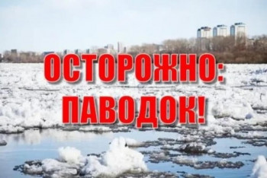
При обильном таянии снега, подтопление угрожает некоторым участкам поселений, и в первую очередь, домам частного сектора, расположенным в низинах.
С целью предупреждения утраты и порчи имущества, недопущения несчастных случаев жителям необходимо принять следующие меры:
- Внимательно следить за метеосводками и уровнем воды в водоемах.
- Уточнить границы подтопления в районе проживания.
- Очистить придомовую территорию от снега, мусора.
- Прочистить существующие водоотводы (трубы), находящиеся на придомовой территории обязательно рядом с ней от снега, льда, мусора;
- Очистить оголовки водопропускных труб, промыть трубы ливневой канализации от грязи.
- Подготовить набор самого необходимого на случай, если Ваш дом окажется отрезанным от «большой земли».
- Заранее продумать, куда убрать домашних животных, скот.
- Домашние вещи, продукты питания из погребов и подвалов по возможности перенести на верхние этажи, чердаки и другие возвышенные места.
- Во дворе оставить как можно меньше хозяйственной утвари, иначе вода унесет ее с собой. Если убрать вещи нет возможности, привяжите их.
- Емкости с бензином, керосином и др. горючими жидкостями хорошо закрыть, исключив возможность опрокидывания или выдавливания.
- Пожилых людей, больных, детей на время паводка лучше отвезти в безопасные места.
- Предусмотреть водооткачивающие средства: бытовые электронасосы (по возможности), ведра, лопаты и т.д.
Рекомендуем населению застраховать свое имущество во избежание нанесения материального ущерба весенним паводком.
НАИБОЛЬШУЮ ОПАСНОСТЬ ВЕСЕННИЙ ПАВОДОК ПРЕДСТАВЛЯЕТ ДЛЯ ДЕТЕЙ
Оставаясь без присмотра родителей и старших, не зная мер безопасности, так как чувство опасности у ребенка слабее любопытства, играют они на обрывистом берегу, а иногда катаются на льдинах водоема. Такая беспечность порой кончается трагически. Весной нужно усилить контроль за местами игр детей.
РОДИТЕЛИ И ПЕДАГОГИ!
Не допускайте детей к водоемам без надзора взрослых, особенно во время ледохода; предупредите их об опасности нахождения на льду при вскрытии реки или озера. Расскажите детям о правилах поведения в период паводка, запрещайте им шалить у воды, пресекайте лихачество. Оторванная льдина, холодная вода, быстрое течение грозят гибелью. Помните, что в период паводка, даже при незначительном ледоходе, несчастные случаи чаще всего происходят с детьми. Разъясните детям меры предосторожности в период ледохода и весеннего паводка.
ШКОЛЬНИКИ!
- Не выходите на лед во время весеннего паводка.
- Не стойте на обрывистых и подмытых берегах — они могут обвалиться.
- Когда вы наблюдаете за ледоходом с моста, набережной причала, нельзя перегибаться через перила и другие ограждения.
- Если вы оказались свидетелем несчастного случая на реке или озере, то не теряйтесь, не убегайте домой, а громко зовите на помощь, взрослые услышат и смогут выручить из беды.
- Будьте осторожны во время весеннего паводка и ледохода.
- Не подвергайте свою жизнь опасности!
В ПЕРИОД ВЕСЕННЕГО ПАВОДКА И ЛЕДОХОДА ЗАПРЕЩАЕТСЯ:
- Выходить в весенний период на водоемы.
- Переправляться через реку в период ледохода.
- Подходить близко к реке в местах затора льда.
- Стоять на обрывистом берегу, подвергающемуся разливу и обвалу.
- Собираться на мостиках, плотинах и запрудах.
- Приближаться к ледяным заторам, отталкивать льдины от берегов.
- Измерять глубину реки или любого водоема.
- Ходить по льдинам и кататься на них.
При возникновении ЧС, аварий и происшествий немедленно информировать по телефонам:
ТЕЛЕФОН СЛУЖБЫ СПАСЕНИЯ 101,112

Действия населения при наводнении или паводках
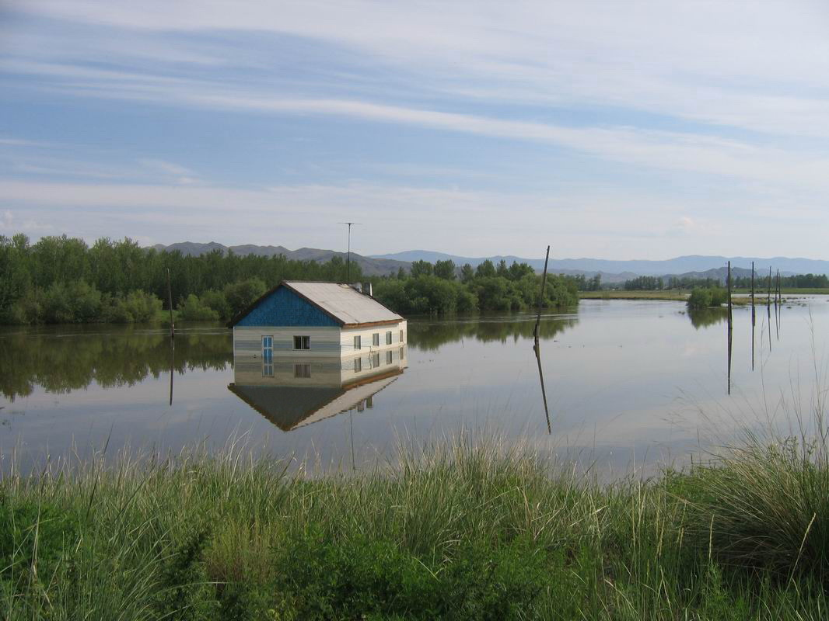
Наводнение — это временное затопление значительной части суши водой в результате действий сил природы.

Наводнение может произойти в результате:
- сброса воды с гидротехнических сооружений;
- быстрого таяния снегов, образования ледяных заторов;
- обильных продолжительных осадков, либо кратковременных, но очень интенсивных;
- нагонов воды с моря или больших рек на побережья и в устья рек сильным навальным ветром или приливом.
Наводнения (паводки) можно прогнозировать, а значит, принять предупредительные меры. С получением прогноза о возможном наводнении осуществляется оповещение населения с помощью сирен, через сеть радио- и телевизионного вещания, другими возможными средствами.
Получив предупреждение об угрозе наводнения (затопления), сообщите об этом вашим близким, соседям, окажите помощь престарелым и больным. В информации будет сообщено о времени и границах затопления, рекомендации жителям о целесообразном поведении и порядке эвакуации.

Перед эвакуацией для сохранения своего дома следует:
- отключить воду, газ, электричество;
- погасить огонь в печах;
- перенести на верхние этажи (чердаки) зданий ценные вещи и имущество;
- закрыть окна и двери, при необходимости забить окна и двери первых этажей досками или фанерой.

При получении сигнала о начале эвакуации необходимо быстро собрать и взять с собой:
- документы (в герметичной упаковке), ценности, лекарства;
- комплект одежды и обуви по сезону;
- запас продуктов питания на несколько дней, затем следовать на объявленный эвакуационный пункт для отправки в безопасные районы.

При внезапном наводнении до прибытия помощи необходимо как можно быстрее:
- Если затопление в селе или частном секторе, отогнать скот в безопасные места, отдаленные от зоны затопления.
- Занять ближайшее безопасное возвышенное место и быть готовым к организованной эвакуации по воде. Оставайтесь на нем до прибытия помощи.
- Принять меры, позволяющие спасателям своевременно обнаружить людей, отрезанных водой и нуждающихся в помощи:
  - в светлое время — вывесить на высоком месте полотнища (например, белое или цветное полотенце);
  - в темное время — подавать световые сигналы: разведите костер, зажгите фонарь, подавайте сигналы фонариком.
Отталкивайте шестом опасные предметы.

Если вода продолжает прибывать:
- сделайте плот из подручных материалов;
- эвакуируйтесь только тогда, когда уровень воды достигнет места, где вы находитесь;
- управляйте плотом с помощью шеста;
- плывите в ближайшее, безопасное место;
- подавайте сигналы, позволяющие вас обнаружить.
Оказавшись в воде — держитесь за плавающие предметы, сохраняйте присутствие духа!

Если вода застала в поле или лесу:
- необходимо выйти на возвышенные места, если нет такой возвышенности — забраться на дерево;
- используются все предметы, способные удержать человека на воде (бревна, доски, деревянные двери, бочки, автомобильные шины и т. д.).
- В любой обстановке не теряйте самообладания, не поддавайтесь панике, действуйте быстро, но без суеты и уверенно.
Будьте внимательны к речевым сообщениям органов управления.
ТЕЛЕФОН СЛУЖБЫ СПАСЕНИЯ 101,112

